Министерство образования и науки Российской Федерации

Федеральное государственное бюджетное образовательное учреждение

высшего образования

«Ульяновский государственный технический университет»

Кафедра: «Вычислительная техника»

Лабораторная работа №2

«Персональный сайт»

Выполнил студент

группы ИВТАСбд-12

Худойдотов Н. Ш.

Ульяновск, 2022

**Постановка задачи**

Разработать персональный сайт состоящий из минимум 5 страниц, использовать HTML5, CSS3, JavaScript. Первая страница — краткая информация о себе, навигационное меню в шапке. Вторая страница — мои работы. Третья страница — пока что пустая галерея. Четвертая страница — «обо мне». Пятая страница — контакты. Шапка имеет логотип и ссылки на другие страницы. Все страницы должна быть адаптивны вплоть до 320px ширины экрана.

**Особенности реализации**

Для разработки сайта были использованы следующие технологии: HTML5, JS, CSS3. Шапка одинакова на всех страницах, отличается только контентная часть. Разметка выполнена на HTML, все стили написаны в отдельных для каждой страницы HTML файлах, адаптивное меню выполнено на JS.

**Интерфейс**

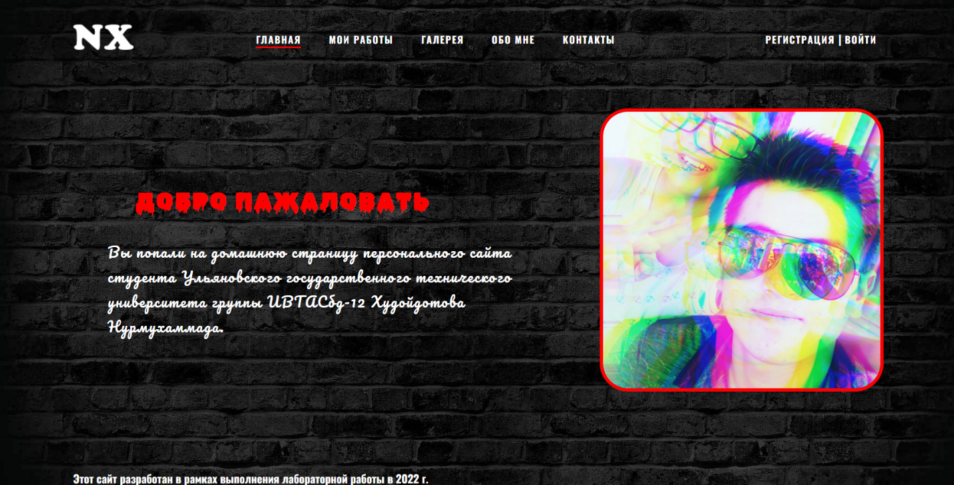

Рис. 1 –главная страница

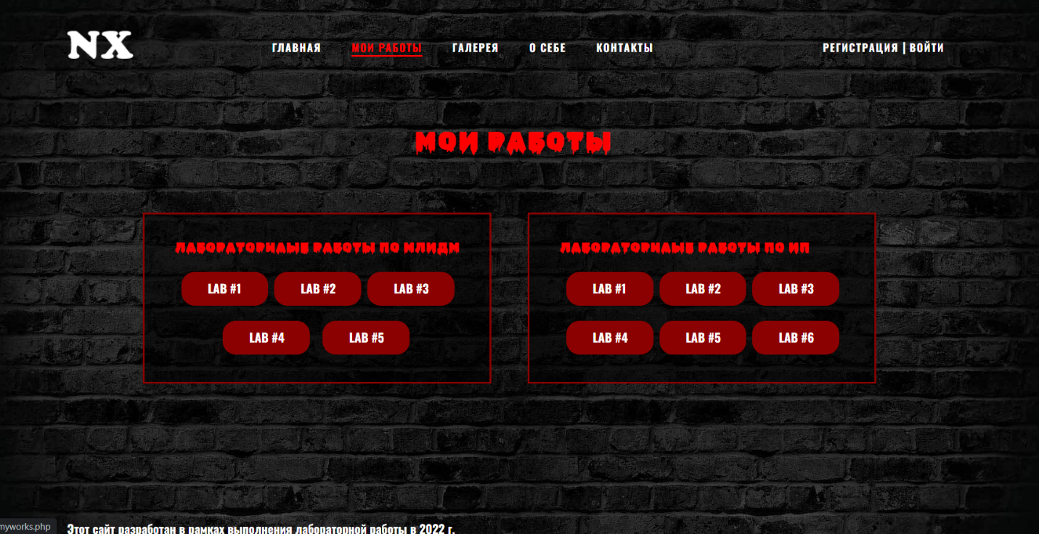

Рис. 2 –страница мои работы

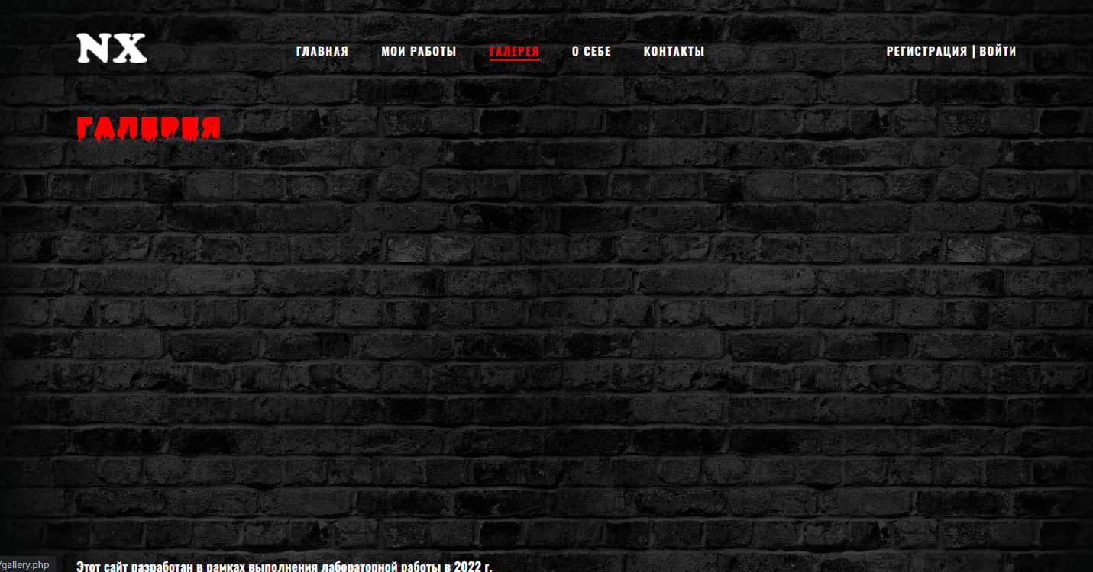

Рис. 3 – страница галерея(пустая)

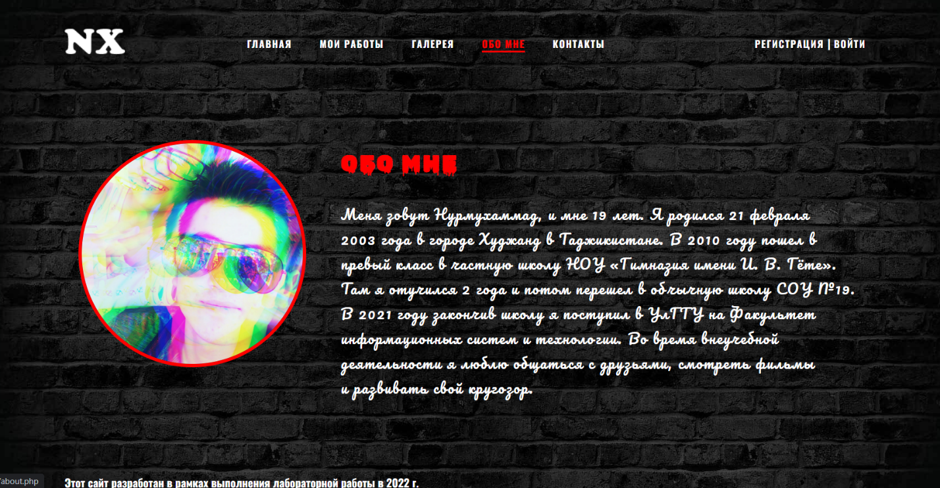

Рис. 4 – станица обо мне

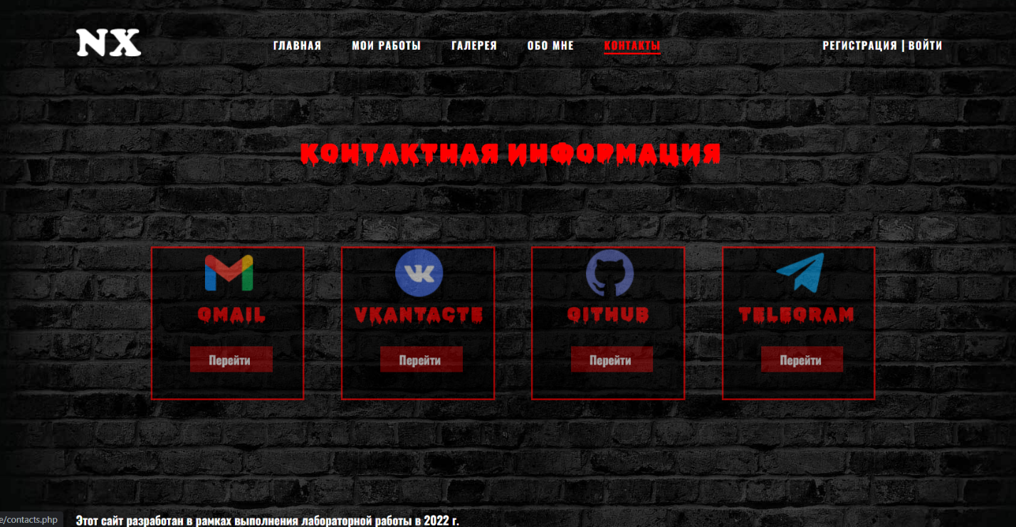

Рис. 5 — страница с контактами

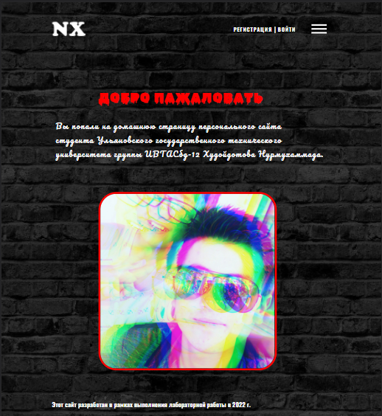

Рис. 6 — адаптивная версия главной страницы

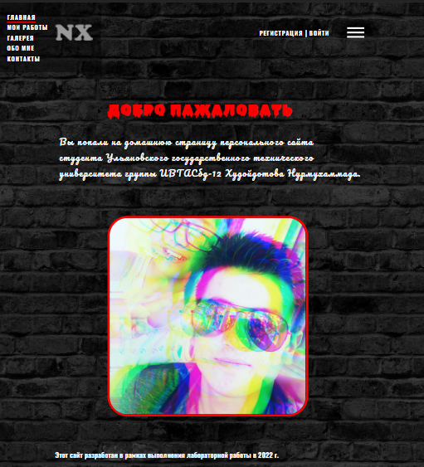

Рис. 7— адаптивное меню

**Выводы о проделанной работе**Страницы отображаются корректно, все ссылки работают и ведут на нужные страницы, стили отображаются корректно, адаптивность работает корректно.

Страницы сверстаны по собственному дизайну.   
**Список литературы**

1. <https://webref.ru>
2. <http://htmlbook.ru/>